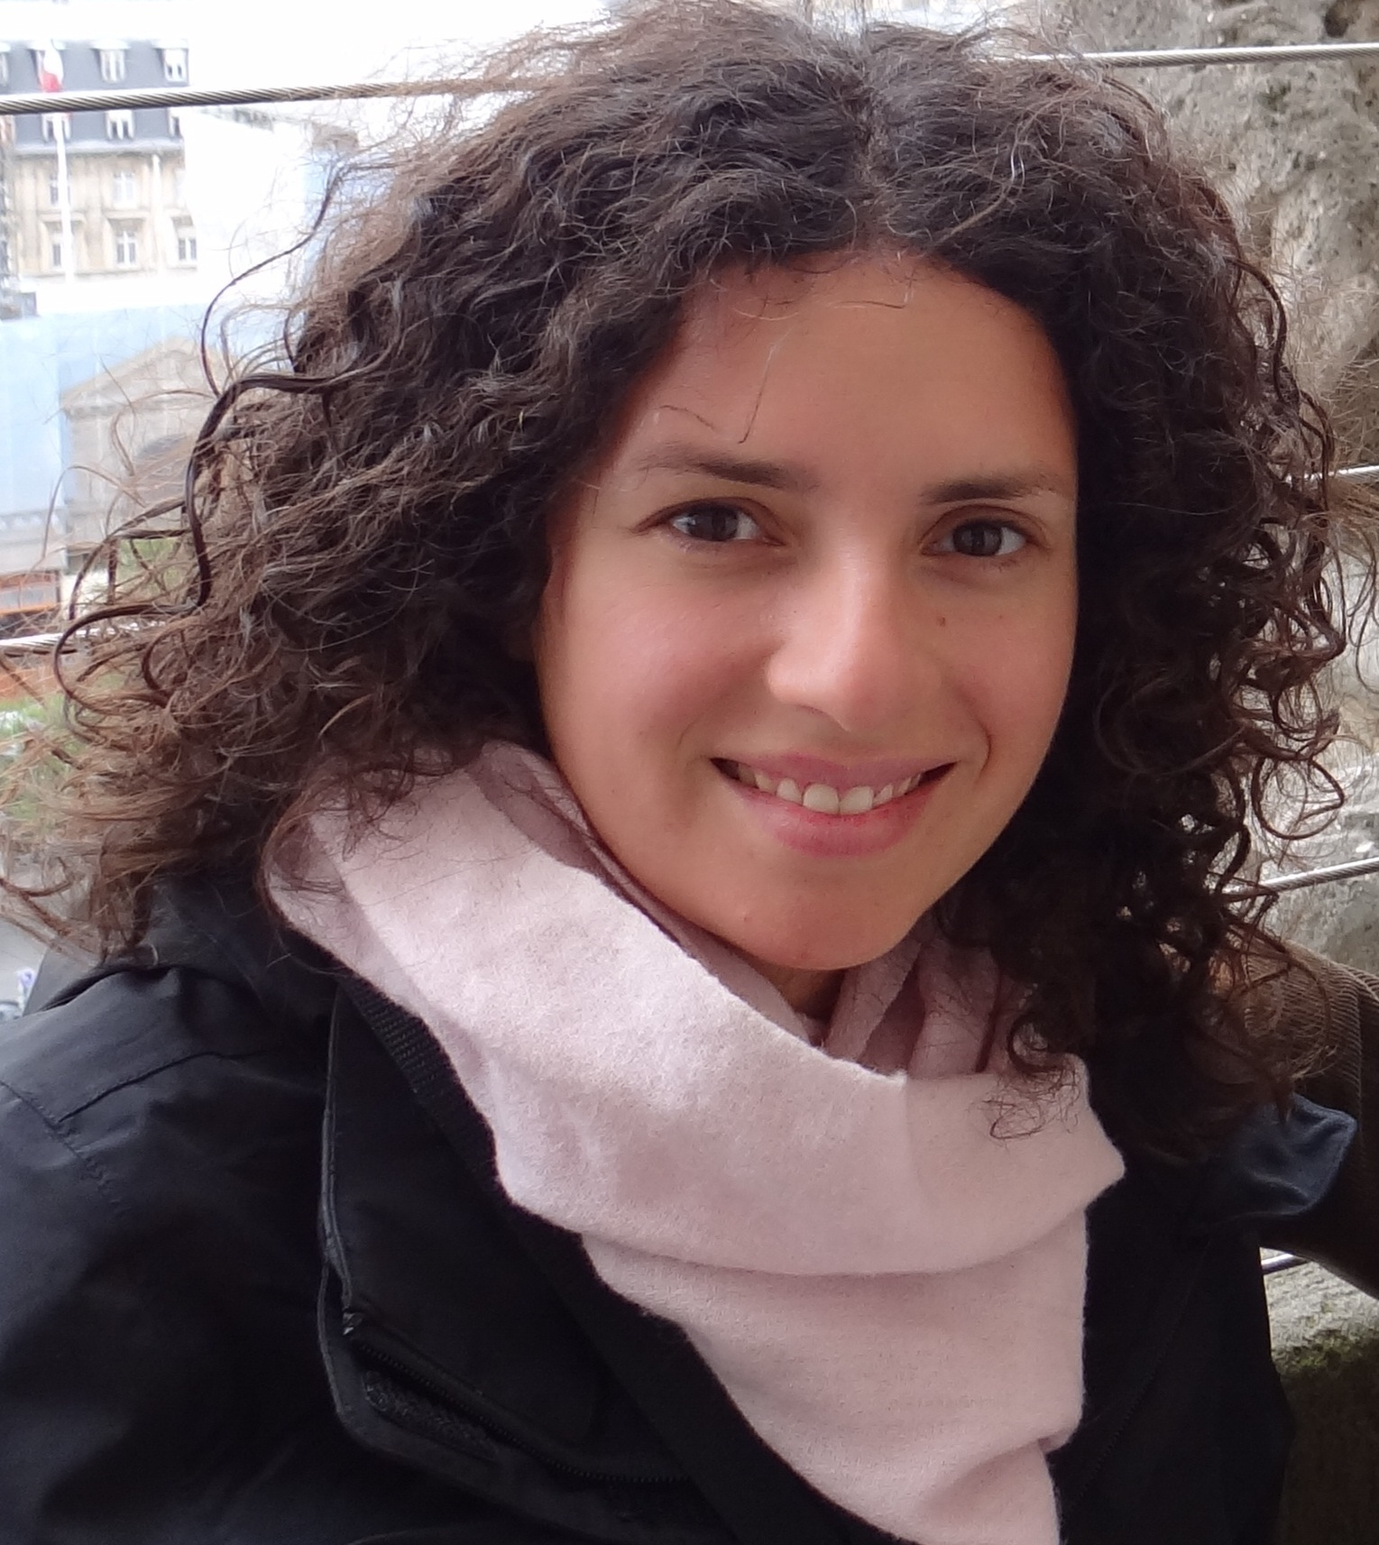

Carla Natalia Del Duca
Licenciada en Psicología
Fecha de nacimiento: 5 de noviembre de 1980
DNI: 28.377.969
Matrícula Nacional: 40.584 / CUIL: 27-28377969-1
Domicilio: Boedo 960, 6° B CABA
Tel. Celular: 15-5823-4369
E-mail: carla_del80@yahoo.com.ar

___________________________________________________________

ESTUDIOS CURSADOS

Residencia Posbásica Interdisciplinaria de Gerontología.
Hospital Gral. de Agudos “Dr. Durand” y “Dr. D. Vélez Sarsfield”. Ministerio de Salud de la Ciudad Autónoma de Buenos Aires. Junio 2012 – Mayo 2014.

Residencia Básica Interdisciplinaria de Educación para la Salud.
Área Programática Hospital “Dr. José M. Penna”. Ministerio de Salud de la Ciudad Autónoma de Buenos Aires. Junio 2007 – Mayo 2010.

Carrera Interdisciplinaria de Especialización en Violencia Familiar.
Universidad de Buenos Aires. Facultad de Psicología. Secretaría de Posgrado.
Tesina en curso. Julio 2006 – Diciembre 2008

Licenciatura en Psicología. Universidad de Buenos Aires. Diciembre 2005.

_________________________________________________

EXPERIENCIA LABORAL

Abril 2016 hasta la actualidad
Defensoría del Pueblo de la Ciudad de Buenos Aires. Coordinación Operativa de Tercera Edad. Gerontóloga.
Atención y gestión de reclamos ante la vulneración de los Derechos de las Personas Mayores, sus familias y redes de apoyo.
Intervenciones interdisciplinarias, intersectoriales e interinstitucionales.

Junio 2014 hasta la actualidad
Atención psicoterapéutica de adultos en consultorio y domicilio

Junio 2008 hasta 2016
Asociación Civil “Dign@s de Ser”. Institución interdisciplinaria de prevención, asistencia, capacitación e investigación en violencia familiar y maltrato infanto-juvenil.) Directora: Lic. Graciela María Tilli

- Secretaria de la Comisión Directiva.
- Psicoterapeuta de mujeres, adultas mayores, niños y adolescentes víctimas de violencia familiar.
- Co-coordinadora de grupo de mutua ayuda de mujeres sobrevivientes a la violencia de género.
- Realización de talleres de prevención de la violencia en la comunidad.
- Co-coordinadora del proyecto “Ludoteca en la Casa Refugio para mujeres Mariquita Sánchez del GCBA”.
- Co-coordinadora del proyecto de “Capacitación a operadores sociocomunitarios que trabajan con primera infancia” en Centros de Primera Infancia del GCBA.
- Tallerista del proyecto “Con-Vivencia. Construcción de estrategias conjuntas para una convivencia no violenta entre pares”. Escuelas Medias del GCBA.

Mayo 2014 hasta la actualidad
Asociación Civil “Años”. Dedicada a la Tercera Edad y la Gerontología Social.
- Integrante de la Comisión Directiva
- Columnista de la web Gerontovida
- Docente de la Capacitación para Formadores y Cuidadores Domiciliarios de Adultos Mayores, en convenio con el Ministerio de Trabajo, Empleo y Seguridad Social de la Nación.

Junio 2012 – Mayo 2014
Residencia Posbásica Interdisciplinaria de Gerontología.
Gobierno de la Ciudad Autónoma de Buenos Aires. Ministerio de Salud

Equipo que elabora y ejecuta proyectos vinculados a la asistencia, prevención, promoción de derechos y asistencia de Adultos Mayores. Sedes de trabajo:

- Hospital General de Agudos “Dr. Vélez Sarsfield”, Área Programática CeSAC N° 36 (Grupo de Reflexión, Equipo de Orientación a Adultos Mayores, Taller de Multiestimulación Cognitiva, Taller Activados, etc.)
- Hospital General de Agudos “Dr. Carlos Durand” Unidad de Geriatría. Sala de internación (valoración cognitiva y social del Adulto Mayor, acompañamiento en el egreso hospitalario, entrevistas con pacientes internados, etc.)
- Pasantía en el Área de Tercera Edad de la Defensoría del Pueblo de la Ciudad de Buenos Aires: docente auxiliar de la Capacitación a Formadores y Cuidadores Gerontológicos en convenio con el Ministerio de Trabajo, tutora en el curso virtual “Envejecer, la historia continúa” UNLP, docente invitada en el Htal. Argerich sobre “VIH-Sida y Adultos Mayores”, docente invitada en la actualización obligatoria a Mediadores del Colegio Público de Abogados, investigación sobre las violencias en adultos dependientes.

Abril 2010 – Enero 2012
Área de Promoción y Protección de Derechos de Niños, Niñas y Familias. Programa de Violencia contra la Mujer.
Municipalidad de San Fernando. Directora: Dra. Patricia Paggi.

- Psicoterapeuta de mujeres, adultas mayores, niños y adolescentes víctimas de violencia familiar.
- Realización de talleres de prevención en la comunidad sobre violencia de género y familiar.
- Organización y disertación en las jornadas “Violencia sexual: Del arrasamiento a la construcción del límite. Cuerpo y subjetividad.”
- Diseño y elaboración de folletería y campaña en la vía pública para el Día Internacional de la No violencia contra la Mujer y el Día internacional de los Derechos de Niños, Niñas y Adolescentes.
- Organización de la Mesa Local de Violencia contra la Mujer.

Abril 2011 – Diciembre 2011
Asociación Civil “Proyecto Surcos”.
Institución interdisciplinaria dedicada a la promoción comunitaria de la salud.

- Programa: “Red de Violencia Familiar de Escobar”. Talleres de sensibilización y prevención de la violencia de género con usuarias de centros comunitarios.
- Programa “Red Comunitaria de Salud de Escobar”: planificación y ejecución de actividades entre centros comunitarios y centros de salud municipales de Escobar. Realización de talleres en instituciones barriales sobre temas de salud. Capacitación a formadores para el trabajo con adultos mayores.
Junio 2009 - Diciembre 2010
Centro de Jubilados “Renacer”
- Talleres de multiestimulación de la memoria para adultos mayores.

Junio 2007 – Mayo 2010
Residencia Interdisciplinaria de Educación para la Salud. Área Programática Hospital “Dr. José M. Penna”. Gobierno de la Ciudad Autónoma de Buenos Aires.

Equipo interdisciplinario que elabora, ejecuta y evalúa proyectos y actividades de prevención de la enfermedad, promoción y educación para la salud.
Algunos proyectos desarrollados:

- Talleres de sexualidad y vih para adolescentes de la Escuela Técnica N º 33.
- Capacitación a promotoras de salud sobre vih/sida, Centro de Salud Nº 10.
- Red de distribución de preservativos y prevención del VIH-sida en el área de Responsabilidad del Centro de Salud Nº 10 y 39.
- Proyecto “Alimentación y crianza”: Charlas participativas para padres de niños con desnutrición y espacio recreativo para los niños del CeSAC Nº 10.
- Proyecto “Puentes Escolares” (GCBA): Talleres de pautas de cuidados corporales para niños y adolescentes en situación de calle.
- Proyecto de investigación “El proceso de autoatención en mujeres madres usuarias en dos Centros de Salud y Acción Comunitaria”.
- Jornadas Comunitarias “Al encuentro de la Salud”.

Diciembre 2005 - Mayo 2007

Servicio de Trastornos de la Conducta Alimentaria.

Hospital de día. Hospital Interdisciplinario José T. Borda.
- Acompañamiento terapéutico individual y grupal en el taller de vínculos familiares, taller de cine y de almuerzo.
- Coordinación Taller de Sexualidad y del Taller de Cultura.

_______________________________________________
DOCENCIA

Docente titular (Marzo 2012 hasta la actualidad)
Materia: Modalidades Asistenciales en Violencia Familiar.
Carrera de Posgrado: Especialización en Violencia Familiar. UMSA.

Capacitación sobre “Sexualidad y Adultos Mayores” (Enero 2014)
Programa “Promoción del Buen Trato”. Ministerio de Desarrollo Social de la Nación.

Tutora del Curso virtual “Envejecer la historia continúa” (Agosto – Nov 2013)
Cátedra Libre Germán Abdala. Universidad Nacional de La Plata.

Docente invitada. Curso para Formadores y Cuidadores de Adultos Mayores: “Estrategias para cuidar a quienes cuidan” (Noviembre 2013)
Convenio entre el Ministerio de Trabajo, Empleo y Seguridad Social de la Nación y el Espacio GerontoVida. Defensoría de la CABA.

Docente invitada a las Jornadas de Capacitación Obligatorias para Profesionales Mediadores (Noviembre 2013)
Colegio Público de Abogados. CABA.

Docente invitada. Curso “Sida ¿Está todo dicho?...” (Septiembre 2013)
Clase sobre “VIH-Sida y Adultos Mayores”. Hospital Gral. de Agudos “Dr. Argerich”.

Docente (Octubre 2012)
Seminario de actuación profesional: “Violencia familiar. Bases psicosociales para su intervención en la consulta legal”
Facultad de Abogacía. Universidad Maimónides.

Disertación “Violencia Familiar” (Noviembre 2008)
Carrera de Terapia Ocupacional. Cátedra “Psicología de los Ciclos Vitales II” Facultad de Psicología. UBA.

Ayudante de Cátedra de Primera. (Marzo 2005 – Marzo 2006)
Materia: Psicología Educacional II.
Cátedra: Baquero. Facultad de Psicología. UBA.

_______________________________________________
INVESTIGACIÓN

Proyecto de investigación “La demora en la atención de la dependencia de adultos mayores: correlato de encadenamiento de violencias”
Director: Dr. Eugenio Semino
Investigación realizada con el apoyo del Área de Tercera Edad de la Defensoría del Pueblo de la CABA y la Cátedra Libre Germán Abdala de la UNLP. 2013.

Proyecto “Prevalencia y características del Abuso Sexual Infantil.”
Directora: Dra. María Inés Bringiotti
Realización de entrevistas en profundidad e informes 3ra. etapa: Entrevistas en profundidad a víctimas de ASI. Relevamiento cualitativo. ASAPMI – UNICEF - 2010.

Proyecto de investigación “Construcción de modelos mentales para problemas de intervención profesional en estudiantes de Psicología y Musicoterapia. Participación en comunidades de práctica y aprendizaje situado.” Proyecto Bienal Renovable 2004-2007 de Secretaría de Ciencia y Técnica de Universidad de Buenos Aires. UBACYT P061.

Investigadora de apoyo. Psicología Educacional II. Cátedra: Baquero. Facultad de Psicología. UBA. (Marzo 2005 – Abril 2006)
_________________________________________________
PUBLICACIONES

Libro: “Relaciones abusivas en los noviazgos adolescentes”
Publicación en Co-autoría con Graciela María Tilli.
Dirección General de Fortalecimiento de la Sociedad Civil. Gobierno de la Ciudad de Buenos Aires. Asociación Civil “Dign@s de ser”. Editorial No.

Artículo: “Violencia en el noviazgo adolescente”
Publicado en Co-autoría con Graciela María Tilli en la Revista Observatorio de Juventud N° 5 “Hacia una ley de juventud”.
Subsecretaría de Juventud de la Provincia de Buenos Aires. Noviembre 2013.

Artículo: “Lo supuesto, pensado”
Publicado en colaboración en la Revista Salud y Población Nº 7. Cuadernos de Capacitación de la Residencia Interdisciplinaria de Educación para la Salud. Dirección de Capacitación Profesional y Técnica. GCBA. Publicación con referato. ISSN: 1669-0966. Abril 2012.

Artículo: “Proceso de autoatención: una reflexión teórica”.
Publicado en coautoría en la Revista Salud y Población Nº 6. Cuadernos de Capacitación de la Residencia Interdisciplinaria de Educación para la Salud. Publicación con referato. Gobierno de la Ciudad de Buenos Aires. Diciembre 2008.

Artículo: “El trabajo de los psicólogos en educación. Diversidad de contextos de aprendizaje en la formación profesional”.
Autoras: Del Duca Carla, Basualdo María Esther, Lerman Gabriela y Ortega Gabriela.
Publicado en las “Memorias de las XII Jornadas de Investigación Primer Encuentro de Investigadores en Psicología del MERCOSUR”. ISSN 1667-6750.
___________________________________________________________

PRESENTACIONES EN CONGRESOS y JORNADAS

Trabajo Científico: “Inserción de un enfoque de trabajo gerontológico en la Unidad de Geriatría del Hospital Durand”
II Congreso Latinoamericano de Gerontología Comunitaria. Ministerio de Desarrollo Social de la Nación. Secretaría Nacional de Niñez, Adolescencia y Familia. Dirección Nacional de Políticas para Adultos Mayores. (Noviembre 2013)

Trabajo Científico: “VIH en el Adulto Mayor”
XV Jornadas de Residentes. XLIX Jornadas Científicas Anuales del Hospital “Dr. Carlos G. Durand” (Noviembre 2013)

Trabajo Científico: “Memoria-dos: taller de estimulación de la memoria en el Centro de Día N°2: Serv. de geriatría”
XV Jornadas de Residentes. XLIX Jornadas Científicas Anuales del Hospital “Dr. Carlos G. Durand” (Noviembre 2013)

Trabajo Científico: “Prevención de la violencia en el noviazgo adolescente: una experiencia en escuelas de la Ciudad de Buenos Aires”
VIII Conferencia Internacional sobre Maltrato y Abuso Sexual Infantil organizada por la IPSCAN. (Octubre 2013)

Póster: “El refugio del juego: la experiencia de una ludoteca en una casa refugio”
VIII Conferencia Internacional sobre Maltrato y Abuso Sexual Infantil organizada por la IPSCAN. (Octubre 2013)

Trabajo Científico: “Experiencias de trabajo con enfoque gerontológico”
IV Jornadas de Geriatría y Gerontología organizadas por la Sociedad Argentina de Geriatría y Gerontología (Septiembre 2013)

Trabajo Científico: “Equipo de Orientación a Adultos Mayores: una experiencia interdisciplinaria.”
IV Jornadas de la Residencia Posbásica Interdisciplinaria en Gerontología. Ministerio de Salud de la Ciudad Autónoma de Buenos Aires (Abril 2013)

Trabajo Científico: “Oír y ver. Entre el silencio y la palabra, respuestas maternas ante el abuso sexual infanto-juvenil.”
I Jornadas del Área de Promoción y Protección de Derechos de Niños, Niñas y Familias: “Violencia sexual: Del arrasamiento a la construcción del límite. Cuerpo y subjetividad.”. Municipalidad de San Fernando. (Noviembre 2010)

Comunicación libre “Alimentación y crianza: Estrategias de promoción de vínculos saludables y de prevención del maltrato infantil”. II Congreso Internacional de Violencia, Maltrato y Abuso. Salud Activa. (Noviembre 2009)

Comunicación libre “Una experiencia de abordaje institucional en la problemática de la violencia hacia los adultos mayores”. II Congreso Internacional de Violencia, Maltrato y Abuso. Salud Activa. (Noviembre 2009)

Trabajo científico “Pequeñas personas. Grandes derechos”. XLIII Jornadas Científicas Multidisciplinarias del Hospital General de Agudos “Dr. J.M. Penna”. (Noviembre 2009)

Trabajo Científico “Construcción colectiva de estrategias de nutrición y crianza para la recuperación de niños con bajo peso”
5º Jornadas de Jóvenes Investigadores Instituto de Investigaciones Gino Germani. (Agosto 2009)

Trabajo Científico “El binomio madre-hijo. Aportes desde la investigación sobre el proceso de autoatención”.
XLII Jornadas Científicas Multidisciplinarias del Hospital General de Agudos “Dr. J.M. Penna”. (Noviembre 2008)

Trabajo científico “Del padecer al hacer. Encuentro de saberes en la coproducción de conocimiento”.
De investigación en colaboración. 23º Congreso Argentino de Psiquiatría. Asociación de Psiquiatras Argentinos. (Abril 2007)

CURSOS Y SEMINARIOS

Curso “Abordaje de las toxicomanías”
Hospital Nacional en Red. Ministerio de Salud de la Nación. (2014)

Curso Bienal de Actualización en Gerontolgía y Geriatría "Dr. Cubellun".
Hospital Gral. de Agudos "Dr. Carlos Durand". Unidad de Geriatría. GCBA. (2013)

Seminario “Gerontología Social, el porvenir de una ilusión”
Área Tercera Edad. Defensoría del Pueblo de la Ciudad de Buenos Aires. (2013)

Curso “HIV en adultos mayores, un tabú que aún persiste”
Universidad Maimónides y Fundación Huésped. (Julio 2013)

Curso: “Capacitación sobre Depresión Geriátrica”
Hospital Gral. de Agudos "Dr. Carlos Durand". GCBA. (Agosto - Noviembre 2012)

Curso: “Abordaje familiar del maltrato infantil: Técnicas colaborativas orientadas a la solución”.
Facultad de Ciencias Sociales. Universidad de Buenos Aires. Abril –Mayo 2009

Curso: “Asistencia a mujeres en situación de crisis. Violencia Sexual-ITS-VIH-sida.”
Programa “Abriendo Puertas”. Dirección General de la Mujer. Dirección de Derechos Humanos y Sociales del GCBA. (Marzo - Julio 2006)

Jornadas de Capacitación sobre la Ley Nº 2110 de Educación Sexual
Programa Salud Escolar y Programa de Salud Sexual y Reproductiva. GCBA. (Septiembre - Noviembre 2007)

